- 如何下载学习通
下载学习通手机客户端，有三种方法：
- 在应用商城或苹果商城中搜索“超星学习通”直接下载。
- 在浏览器中输入网址：http://app.chaoxing.com
- 微信扫描二维码，点击右上角选择在浏览器中打开
- 如何登录学习通
- 下载安装完后，点击学习通图标进入到以下界面，点击图片中右下角“我的”，进入登录页面。
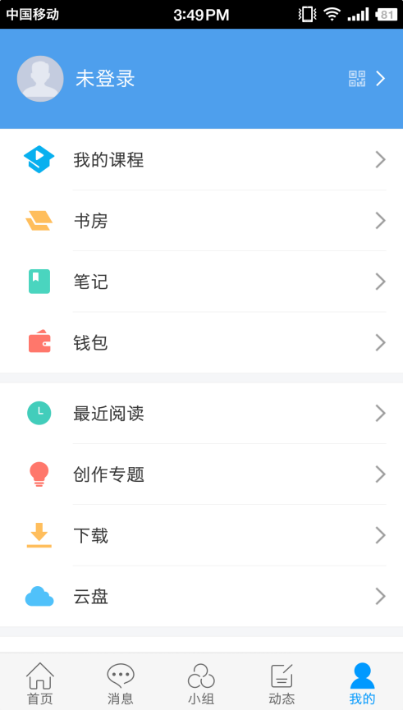

2、在机构账号下输入正确的单位名称及学校名称，输入正确的学号，初始密码123456，点击登录即可进入超星学习系统手机端进行学习。密码：可在电脑端修改登录密码。（注意：单位名称为学校名称，只需要输入学校前四个字，根据系统识别选择即可。）
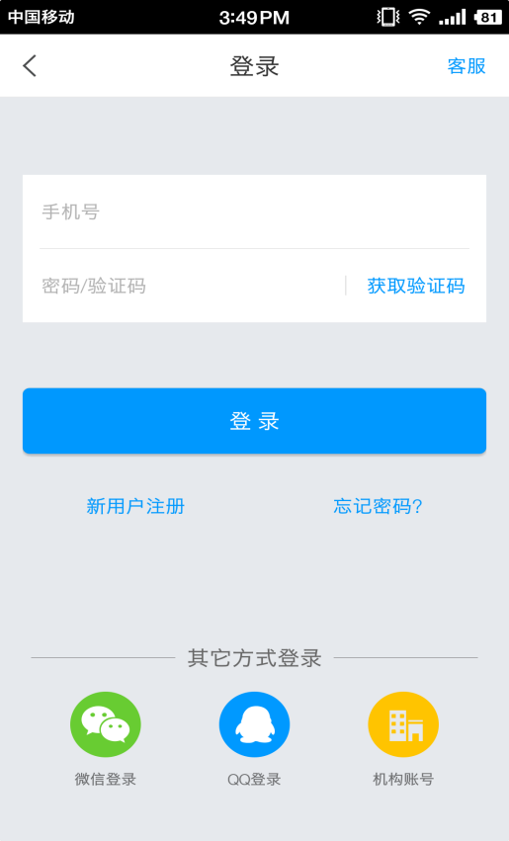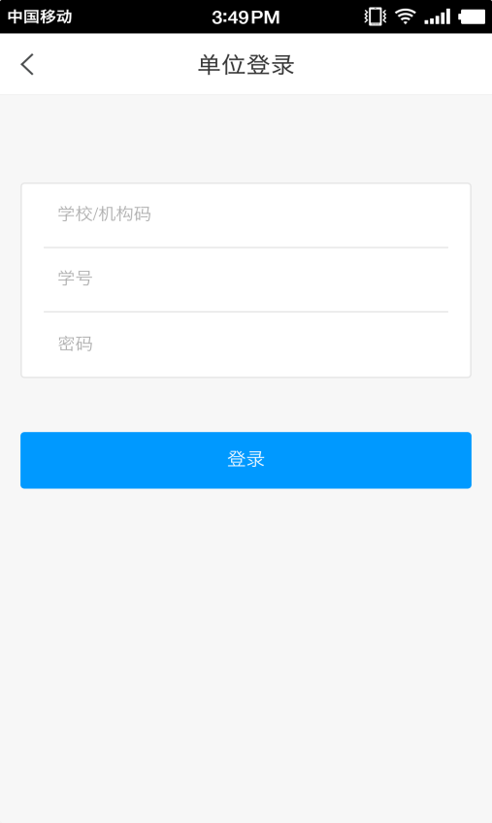
- 如何修改密码
- 登录后在学习通首页界面下，点击右下角“我的”，进入设置页面。
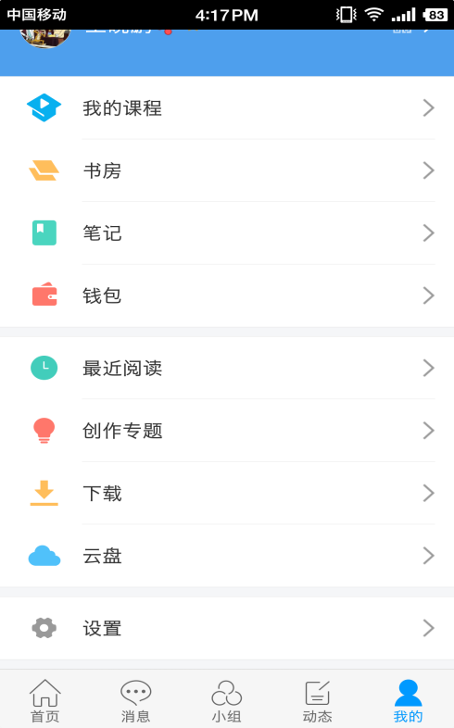
- 在下面界面中点击修改密码
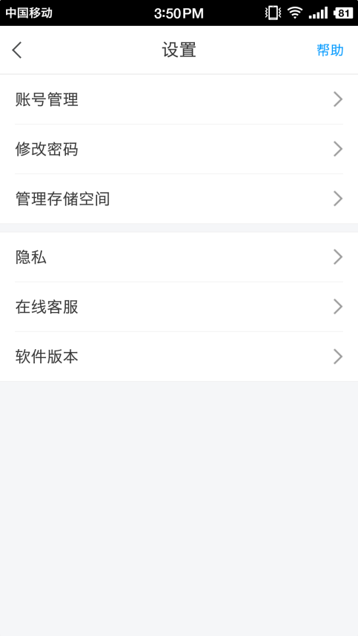

- 如何学习课程
1、点击右上角邀请码,可以选择扫二维码或输入邀请码。
- 点击加入该课程
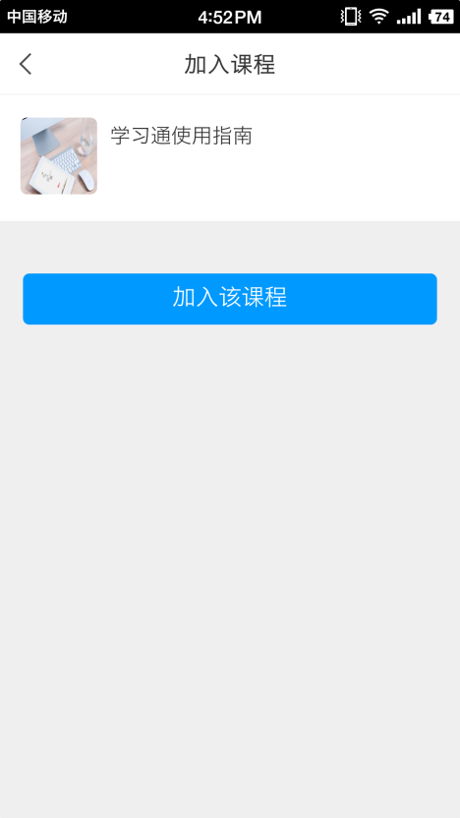

- 在课程的学习页面中，可以查看课程章节。
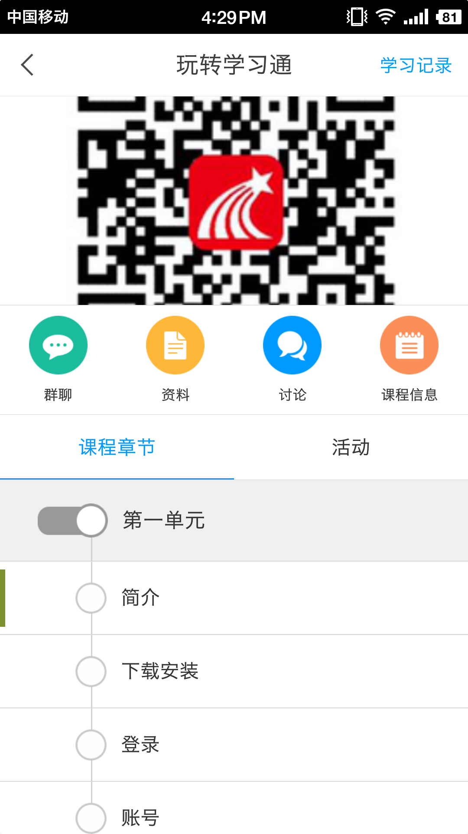

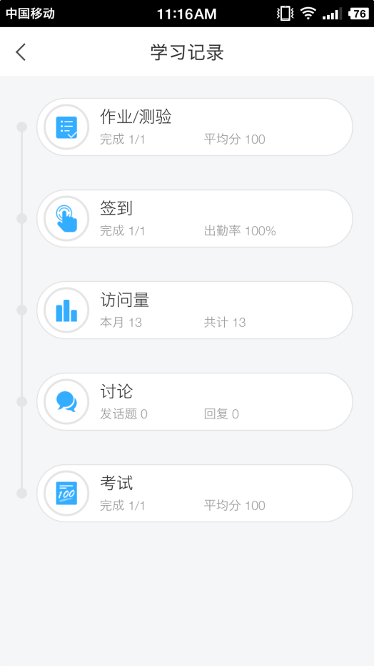
- 在课程的学习页面中，点击右上角可查看学习记录。

五、如何签到
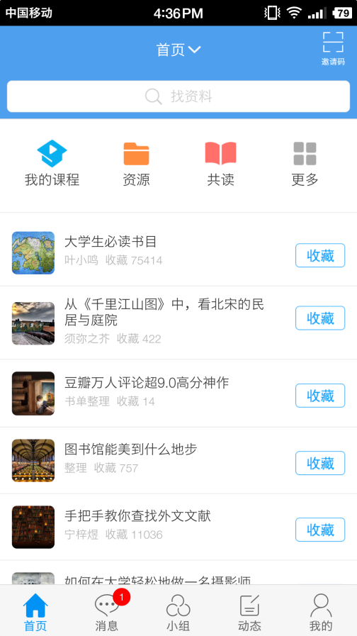
1、点击页面下方的消息
- 进入签到页面，点击签到
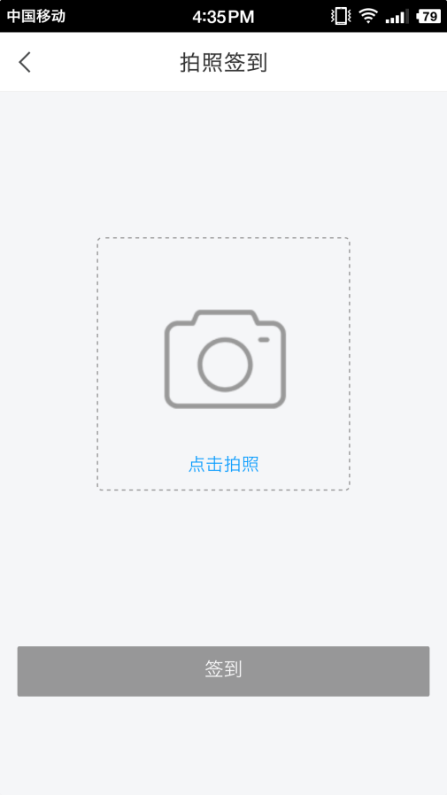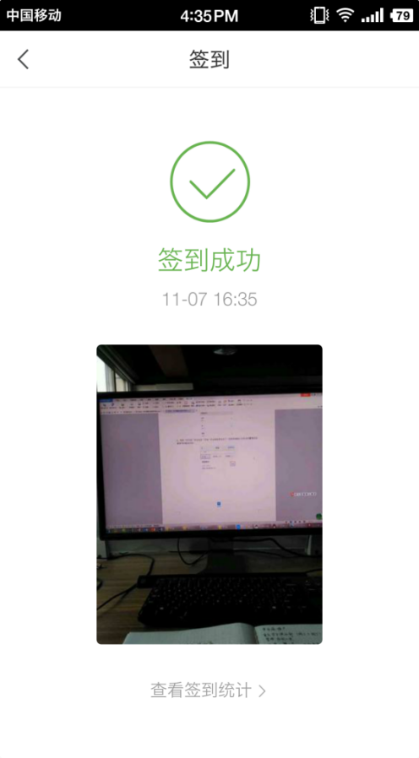

六、如何完成作业
- 作业通知

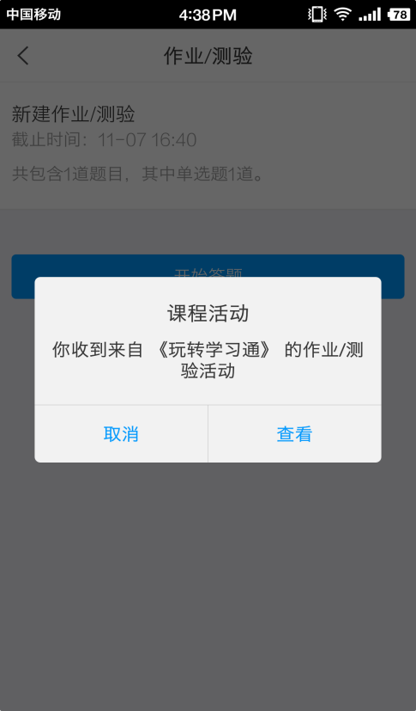

2、开始答题
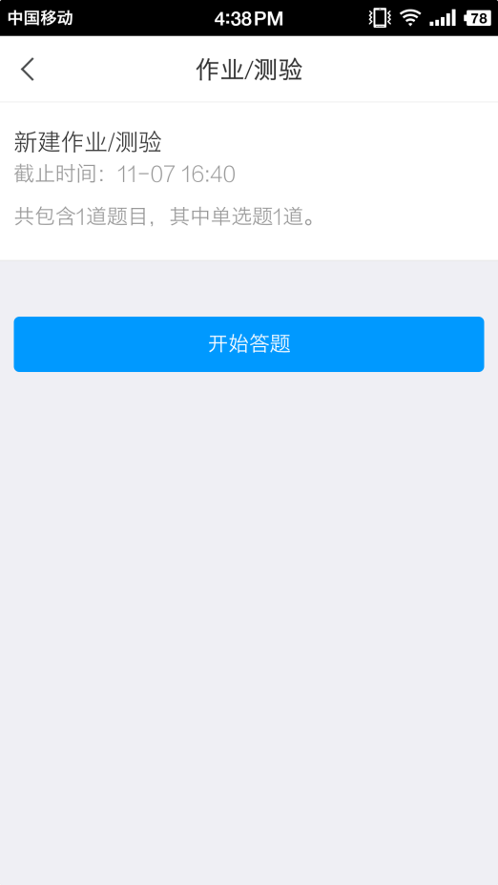

3、提交作业，检查过后点击确定提交
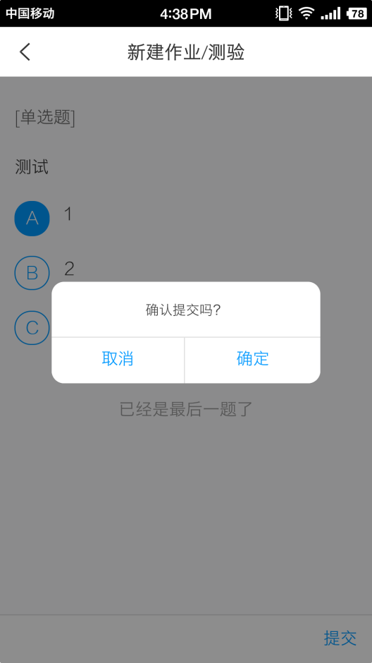
4、点击完成的作业查看作业详情
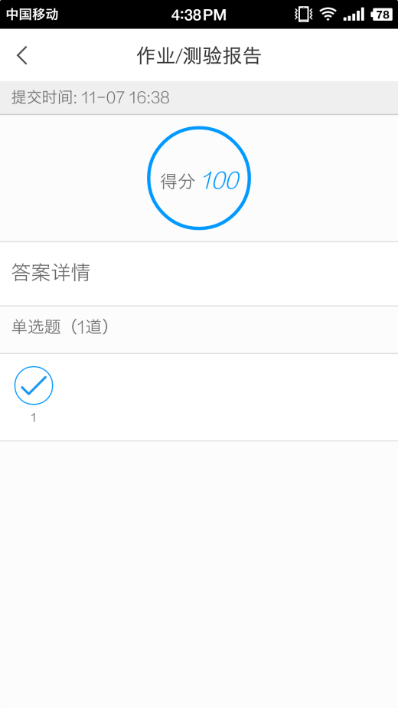
七、如何发布讨论
- 在课程界面，点击讨论进入讨论页面

- 然后点击右上角的符号
- 在下面的界面中输入自己想要讨论的内容，点击右上角的完成即可发布讨论。

八、如何考试
- 考试通知
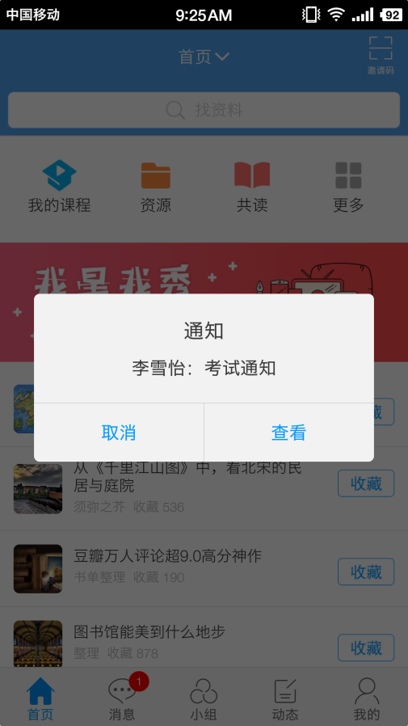

- 开始考试
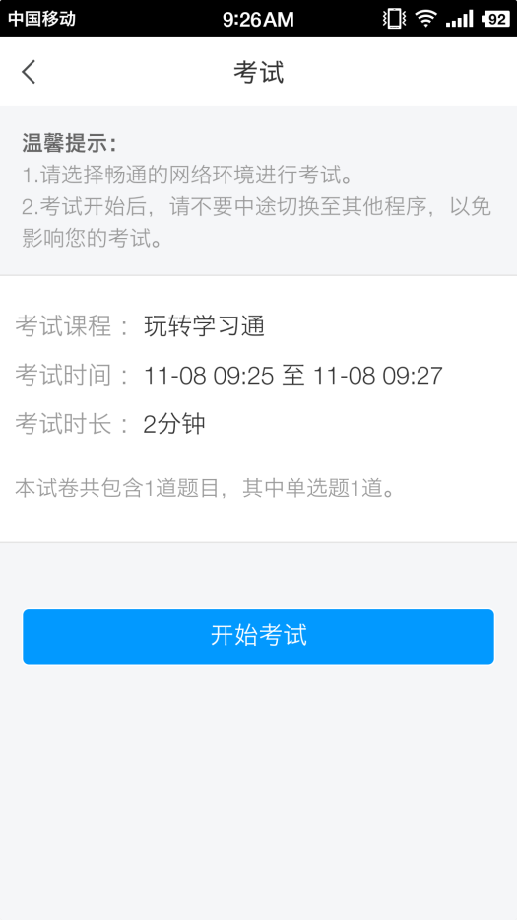

3、复查并提交试卷

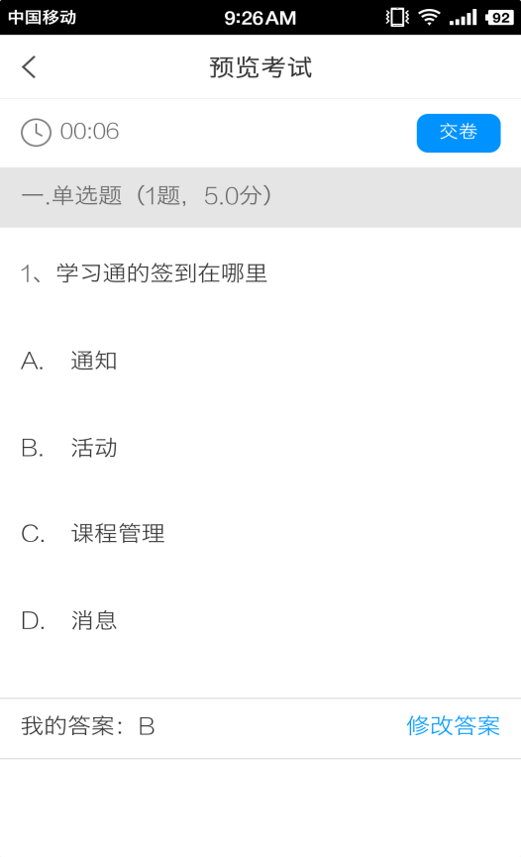
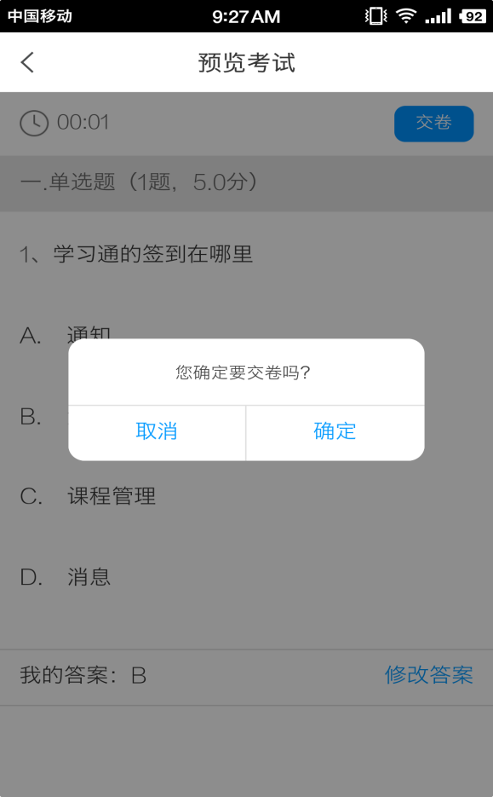

4、查看分数及排名
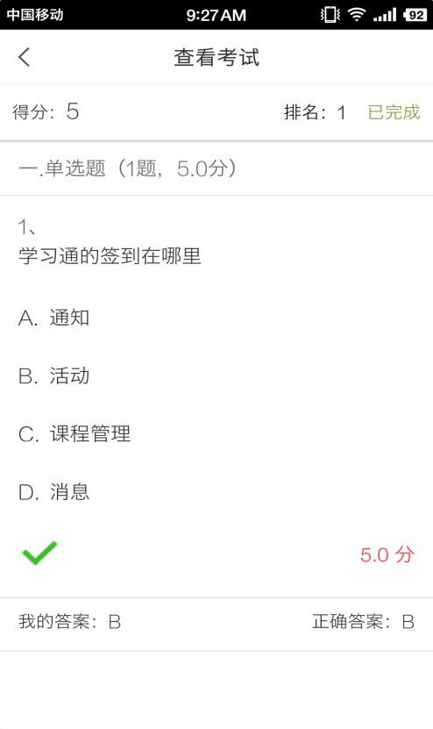

九、如何查看自己的学习情况
1、点击考核标准
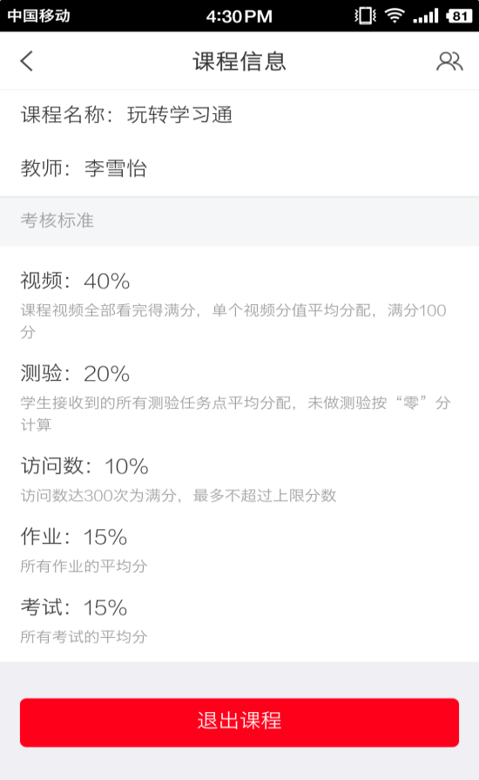
2、查看课程信息及课程学习情况
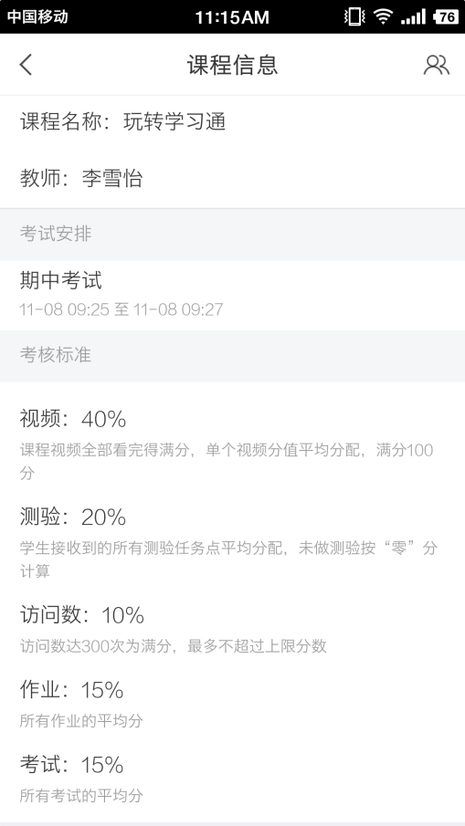
十、如何查看、订阅 图书/期刊/报纸
- 在学习通首页，点击下列“资源”图标

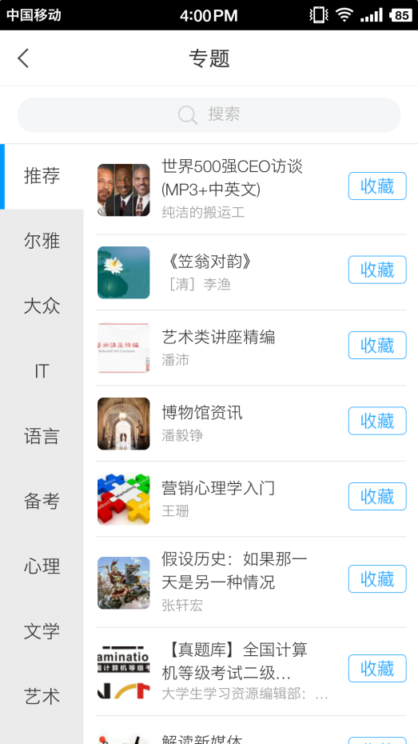
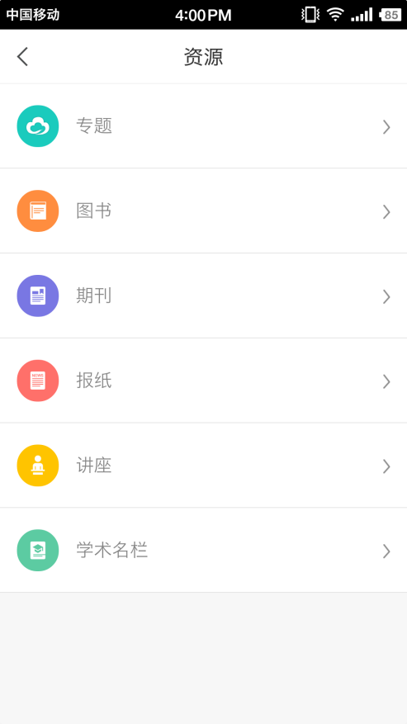
2、选择需要的类型，点击收藏到自己的书房中

3、把专题收藏到自己的文件夹下，也可以点击界面右上角新建文件夹
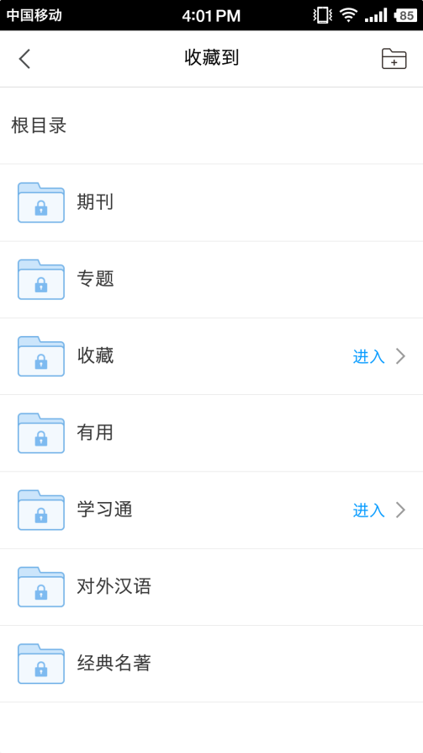

十一、如何退出系统
- 在首页界面下点击右下角“我的”，进入个人信息页面

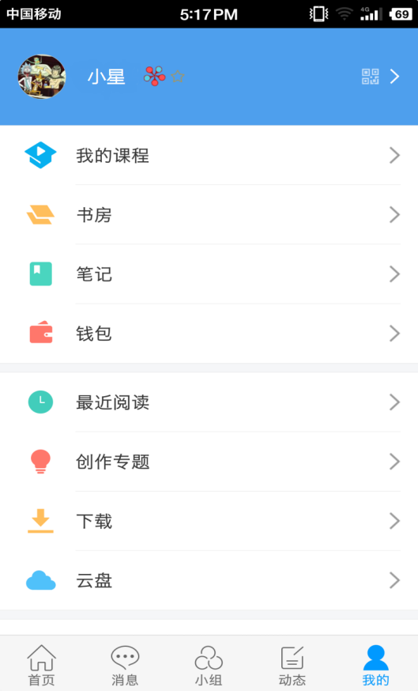

- 点击退出登录
